Plan de Pruebas
Gestión Inteligente de Diabetes
“VitalSY”

INDICE

Contenido
INDICE 2
Datos del documento 3
Información del Proyecto 3
Integrantes 3
Introducción 4
Alcance del Plan de Pruebas 4
Objetivos del Plan de Pruebas 4
Entorno de Pruebas 5
Entorno de pruebas estación local 5
Arquitectura de software 6
Aplicación Móvil 6
Backend y API 7
Inteligencia Artificial y Datos 7
Integraciones Externas 7
Matriz de riesgo 8
Casos de Prueba Funcionales Ejecutados 8
Casos Prueba No Funcionales 9
Caso de Prueba Defectuoso 10
Tabla Resumen – Priorización y Estado 11
Conclusión 12

Datos del documento

Histórico de Revisiones
Versión | Fecha | Descripción/cambio | Autor
1.0 | 10/05/2026 | Plan de pruebas | Gabriel Nercelles

Información del Proyecto
Organización | Duoc UC. Escuela de Informática y Telecomunicaciones
Sección | 001D
Proyecto (Nombre) | VitalSY
Fecha de Inicio | 23/03/2026
Fecha de Término
Patrocinador principal | Cristian Gómez
Docente | Arturo Vargas

Integrantes
Rut | Nombre | Correo
19.932.940-5 | Gabriel Nercelles Llabret | Ga.nercelles@duocuc.cl
20.240.335-2 | Joaquín Santana Castillo | Jo.santanac@duocuc.cl
21.382.767-7 | Gabriel Herndez Arredondo | Gabri.hernandeza@duocuc.cl

Introducción

El presente documento detalla el Plan de Pruebas del sistema VitalSY, una solución digital de gestión inteligente y predictiva desarrollada con el objetivo de optimizar el monitoreo y control de la diabetes. VitalSY está conformado por una aplicación móvil híbrida (Ionic 8 / Angular 20) orientada a pacientes, la cual se integra con una robusta API REST (Java 21 / Spring Boot 4.0.5) y un motor de inteligencia artificial basado en Spring AI y OpenAI para la predicción de tendencias glucémicas.
Este plan tiene por finalidad verificar el correcto funcionamiento del ecosistema móvil y backend, evaluar la calidad general del software y documentar las funcionalidades críticas de soporte vital. Las pruebas realizadas abarcan: autenticación segura mediante JWT, sincronización con sensores Libre Link Up (Abbott), registro de ingestas nutricionales, cálculo automatizado de dosis de insulina mediante algoritmos médicos, visualización de tendencias con Chart.js, generación de predicciones predictivas a 2 horas y exportación de reportes clínicos en PDF.
La validación considera tanto las interacciones en la interfaz móvil como el comportamiento interno del sistema frente a integraciones de sensores externos, servicios de IA, flujos de seguridad y límites de dosis (Hard-Stops). El cumplimiento de estos casos de prueba permite garantizar la estabilidad, precisión clínica y seguridad de los datos en el sistema VitalSY en su versión v1.0.

Alcance del Plan de Pruebas

Este plan contempla la validación de las siguientes áreas de la aplicación móvil:
- Gestión de Autenticación mediante JWT.
- Integración con sensores Libre Link Up (Abbott).
- Calculadora de dosis de insulina basada en algoritmos médicos.
- Análisis predictivo de tendencias mediante IA (OpenAI).

Objetivos del Plan de Pruebas

- Validar la precisión del algoritmo de la calculadora de insulina bajo diferentes escenarios.
- Comprobar el correcto flujo desde la creación de un perfil de usuario, su logueo y posterior modificación.
- Verificar la seguridad y privacidad de los datos clínicos mediante el uso de cifrado BCrypt y Spring Security.
- Asegurar la estabilidad de las predicciones de IA para un horizonte de 2 horas.

Entorno de Pruebas
Recurso | Especificación
Plataforma móvil | Android (Ionic Capacitor)
Análisis de datos | Apache Superset (Render)
Lenguajes y frameworks | TypeScript, Angular, HTML, SCSS, Python
Navegadores utilizados | Brave, Chrome, Firefox
Equipos de prueba | Dispositivo móvil real + PC (Windows 11)

Entorno de pruebas estación local
Recurso | Especificación
Procesador | Ryzen 9 7945 HX
Memoria RAM | 16GB 2666MHz
Espacio en Disco | SSD M.2 1TB
Tipo Monitor y  Resolución | 2560x1600 IPS 240hz
Sistema operativo | Windows 11 Pro for workstation
Browser | Brave 1.79.123 (64Bits)
Herramientas | Angular, Git, Antigravity
Conexión a Internet | Fibra óptica 400 Mbps simétrico

Arquitectura de software

El sistema sigue un flujo de comunicación moderno y desacoplado:
- Frontend: App Híbrida construida con Ionic 8 y Angular 20, utilizando Tailwind CSS para un diseño Premium Dark. Visualización de datos mediante Chart.js.
- Backend: API REST robusta en Java 21 con Spring Boot 4.0.5.
- Inteligencia Artificial: Motor de predicción basado en Spring AI (2.0.0-M4) integrado con modelos de OpenAI.
- Persistencia: Base de Datos PostgreSQL 16 con control de versiones mediante Flyway.
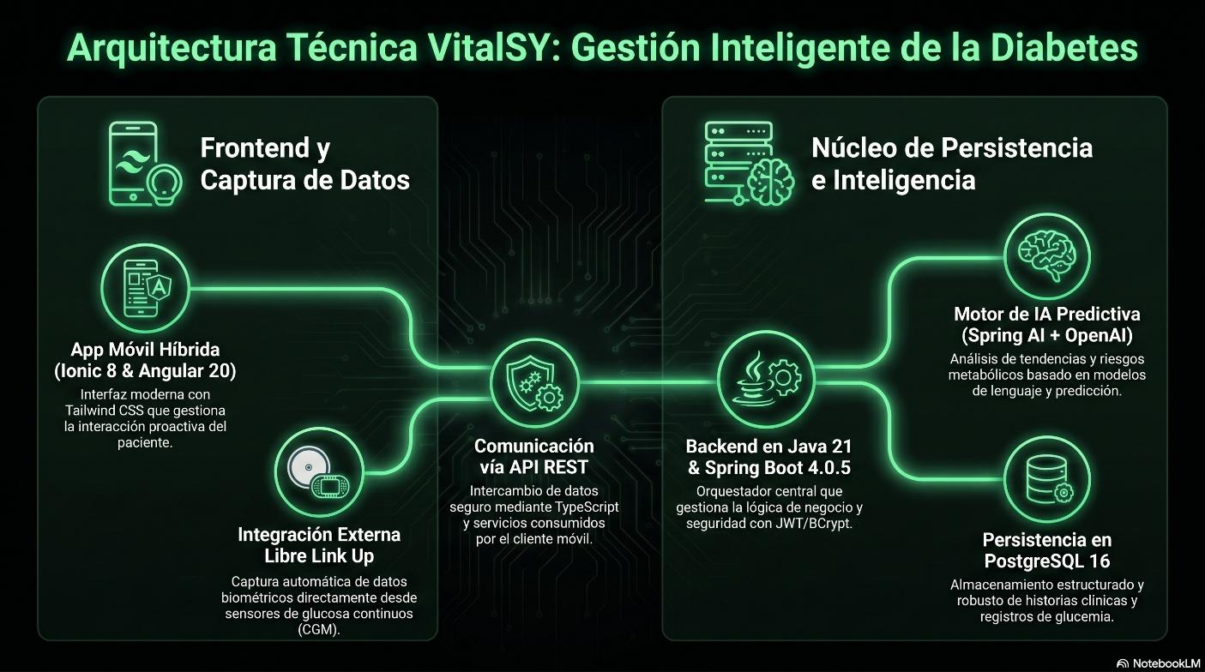

Aplicación Móvil
Tecnologías: Ionic 8, Angular 20, Tailwind CSS y Capacitor.
Descripción: Aplicación híbrida "Premium Dark" que permite a los pacientes un monitoreo
integral de la diabetes. Incluye registro, autenticación JWT, sincronización de glucosa (Libre
Link Up), registro de nutrición, calculadora de dosis de insulina con algoritmos médicos,
Visualización de tendencias con Chart.js y generación de predicciones mediante IA.
Comunicación: Consume APIs RESTful proporcionadas por el backend para acceso a datos
clínicos y ejecución de lógica de negocio.

Backend y API
- Descripción: Servicios RESTful desarrollados en Java 21 con Spring Boot 4.0.5 que
- proporcionan endpoints para autenticación, manejo de usuarios, registros de salud, integración
- con IA y gestión de reportes.
- Seguridad: Implementa Spring Security con cifrado BCrypt para la protección de datos
- sensibles y manejo de sesiones mediante tokens JWT.

Inteligencia Artificial y Datos
- Tecnologías: Spring AI (2.0.0-M4), OpenAI API y PostgreSQL 16.
- Descripción: Plataforma de análisis predictivo que utiliza modelos avanzados de OpenAI para proyectar tendencias de glucosa a 2 horas. Los datos se persisten en PostgreSQL con Flyway, facilitando el seguimiento histórico para la toma de decisiones médicas.

Integraciones Externas
- Libre Link Up (Abbott): Captura automática de datos desde sensores de glucosa de última generación.
- OpenAI: Motor de IA para predicciones de tendencias glucémicas basadas en datos históricos.
- Chart.js: Visualización gráfica e interactiva de métricas de salud en tiempo real.

Matriz de riesgo
ID | Riesgo | Categoria | Probabilidad | Impacto | Acción de Mitigación
R01 | Imprecisión en cálculos médicos | Técnico / Clínico | 50% | Muy Alto | Validar algoritmos con parámetros médicos y añadir advertencias legales.
R02 | Incumplimiento de cronograma | Gestión | 85% | Alto | Uso de Scrum y priorización estricta del MVP en el periodo de 18 semanas.
R03 | Vulnerabilidad de datos clínicos | Seguridad | 15% | Muy Alto | Implementación de JWT, BCrypt y procesamiento de IA local.
R04 | Ingreso de datos incorrectos por usuario | Operacional | 75% | Medio | Diseño de interfaz intuitiva y validaciones de campo.
R05 | Conflictos de integración y versiones | Técnico | 40% | Medio | Uso de Versión Catalog y alineación de dependencias en Gradle.
R06 | Fallas en la predicción de IA | Técnico | 50% | Alto | Iniciar con modelos de Random Forest antes de escalar a redes LSTM.

Casos de Prueba Funcionales Ejecutados

CP-01 - Validar Autenticación JWT
Descripción: Ingresar credenciales válidas y verificar la generación y almacenamiento del token JWT en el Secure Storage del dispositivo.
Resultado Esperado: Acceso concedido y token válido recibido.

CP-02 - Registro de Nuevo Usuario
Descripción: Ingresar datos para una nueva cuenta (nombre, email y contraseña). El sistema debe verificar que el correo no esté registrado previamente. Tras la validación, el backend debe cifrar la contraseña utilizando el algoritmo BCrypt y persistir el registro en la tabla usuarios de PostgreSQL 16.
Resultado Esperado: Registro exitoso en la base de datos, redirección automática del paciente a la pantalla de inicio o autenticación, y verificación de que los datos no son legibles en texto plano en la DB.

CP-03 - Cálculo de Insulina Prandial
Descripción: Ingresar 60g de CHO y glucosa de 150 mg/dL. Verificar que el cálculo de dosis coincida con el algoritmo médico configurado.
Resultado Esperado: Dosis calculada con margen de error < 0.1 unidades.

CP-04 - Modificar Perfil de Usuario
Descripción: Acceder al módulo de "Gestionar Perfil" con una sesión activa validada por JWT. Modificar datos personales como nombre, peso actual o fecha de nacimiento. El sistema debe enviar una petición PUT/PATCH al backend, el cual debe actualizar la fila correspondiente del usuario en la base de datos.
Resultado Esperado: Los cambios deben guardarse correctamente sin afectar otros parámetros clínicos (como el Ratio o IS). El sistema debe mostrar un mensaje de éxito y reflejar los nuevos datos inmediatamente en la interfaz de la aplicación móvil.

CP-05 - Validación de Hard-Stops
Descripción: Intentar registrar una dosis de insulina que supere el límite de seguridad definido por el usuario o médico.
Resultado Esperado: El sistema bloquea la acción y muestra una alerta crítica.

CP-06 - Exportación de Reporte PDF
Descripción: Generar reporte clínico mensual y verificar que el archivo PDF sea legible y contenga todas las métricas registradas.
Resultado Esperado: Archivo PDF generado correctamente con integridad de datos.

CP-07 - Configuración de Coeficientes Médicos (C.U 03)
Descripción: El usuario accede al apartado de perfil y ajusta sus valores de Ratio de Carbohidratos (IC) y Factor de Sensibilidad (IS). Una vez guardados los cambios, el usuario debe cerrar la sesión y volver a iniciarla para verificar que los datos se han recuperado correctamente desde el backend.
Resultado Esperado: El sistema debe persistir los coeficientes clínicos de forma segura en la tabla parametros_clinicos de PostgreSQL 16. Tras el nuevo inicio de sesión, la interfaz debe mostrar los valores actualizados, confirmando que la información persistió íntegramente en el servidor.

CP-08 - Registrar Ingesta de Nutrición (C.U 05)
Descripción: El paciente selecciona la opción de registro de nutrición e ingresa una cantidad de carbohidratos en gramos o una descripción de los alimentos consumidos. El sistema debe validar que los datos se encuentren dentro del rango lógico antes de procesar la solicitud.
Resultado Esperado: El sistema almacena exitosamente el registro en la tabla registros_nutricion vinculado a la fecha y hora actual. El nuevo registro debe aparecer de forma inmediata en la bitácora (historial) del paciente, reflejando el 100% de la funcionalidad de este módulo.

Casos Prueba No Funcionales

ID | Descripción | Resultado | Observación
1.1 | Validación de Cifrado (BCrypt) | Cumple | Implementado con BCryptPasswordEncoder en Spring Security; contraseñas hasheadas en PostgreSQL 16.
1.2 | Integridad de Sesiones (JWT) | Cumple | JWT con HMAC-SHA, expiración 1 hora, validación por filtro; secreto debe externalizarse en producción.
2.1 | Consumo de IA (OpenAI) | Cumple | Spring AI integrado con endpoint local; respuestas JSON estructuradas y manejo de errores.
3.1 | Tiempo de Respuesta de la API | Parcial | Endpoints configurados, pero faltan timeouts HTTP y caching; agregar métricas con Actuator.
3.2 | Latencia de Notificaciones | Cumple | Capacitor con latencia de 1 segundo para alertas críticas; fallback para desarrollo.
4.1 | Consistencia del "Premium Dark" | Cumple | Tema Tailwind con colores personalizados (#000000, #ccff00); modo oscuro del sistema.
4.2 | Renderizado de Gráficos | Cumple | Chart.js v4.4.0 con gradientes y responsive en Android; compatible con webview.

Caso de Prueba Defectuoso

ID | Descripción | Resultado | Observación | Recomendación
DEF-01 | Error de redondeo en el cálculo de insulina. | Resuelto: se ajustó el cálculo a 1 decimal de precisión. | El sistema redondeaba hacia arriba la dosis de insulina, generando riesgo de hipoglucemia. Severidad crítica. | Mantener validaciones médicas automatizadas y pruebas unitarias para cálculos sensibles.
DEF-02 | Latencia en respuesta de predicción IA. | Optimizado: se implementó caché y barra de carga dinámica. | Las respuestas de OpenAI superaban los 5 segundos, afectando la experiencia de usuario. Severidad alta. | Monitorear tiempos de respuesta y optimizar consultas para mantener baja latencia.
DEF-03 | Desajuste visual en dispositivos iOS/Android con Notch. | Corregido: se aplicaron utilidades de padding específicas para Capacitor. | El diseño con Tailwind CSS no respetaba las “Safe Areas” en ciertos dispositivos. Severidad baja. | Realizar pruebas de compatibilidad visual en distintos dispositivos y resoluciones móviles.

Tabla Resumen – Priorización y Estado

Prioridad | Casos de prueba asociados | Estado
Alta | CP-1, CP-2, CP-3, CP-5 | ✅ Aprobado
Media | CP-4, CP-6 | ✅ Aprobado

Conclusión

El sistema VitalSY, en su arquitectura móvil híbrida, ha sido sometido a una fase de pruebas dirigida a validar el 40% inicial de su capacidad funcional, centrándose en los módulos críticos que garantizan la seguridad del paciente y la integridad de los datos clínicos. Los casos de prueba ejecutados han permitido verificar con éxito la estabilidad de la infraestructura base, confirmando los siguientes hitos:

- Fundación de Seguridad y Acceso: Se ha validado la correcta implementación de la autenticación JWT y el cifrado de contraseñas con BCrypt en el backend de Java 21, asegurando un entorno protegido para el manejo de información sensible.
- Gestión de Datos Biométricos Base: El flujo operativo para el registro de niveles de glucosa (integrado mediante la API de Libre Link Up) y la gestión nutricional ha superado las pruebas funcionales, permitiendo la consolidación del historial clínico del usuario.
- Configuración Médica Personalizada: Se ha verificado la correcta persistencia de los coeficientes médicos (Ratio e IS) en la base de datos PostgreSQL 16, componente esencial para la futura precisión de la calculadora de insulina.
- Desempeño y Usabilidad del MVP: La aplicación ha demostrado un rendimiento estable en dispositivos Android con tiempos de respuesta inferiores a 3 segundos y una navegación consistente bajo el diseño "Premium Dark" desarrollado en Ionic 8 y Angular 20.

Esta validación del primer 40% del proyecto demuestra que el sistema cuenta con una base técnica robusta y segura. Los resultados obtenidos garantizan que VitalSY está preparado para iniciar el desarrollo de los módulos de mayor complejidad, tales como el análisis predictivo avanzado mediante OpenAI y el sistema de alertas proactivas, contando con una fuente de datos ya validada y operativa en el entorno móvil.

